Спочатку записуємо команду 1 в другу третю четверту і пяту комірки які будуть записувати число в акумулятор. Та команду 2 в шосту комірку вона буде записувати число у вільну комірку другого ОПЗ

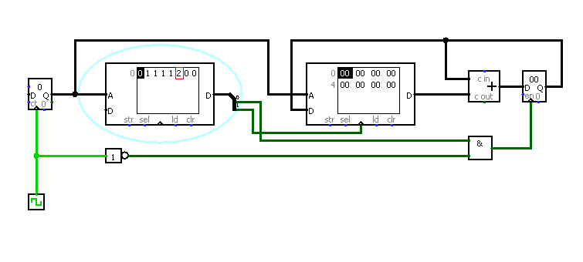

В другу ОПЗ вводимо числа які бажаємо додати в 2,3,4,5, комірки

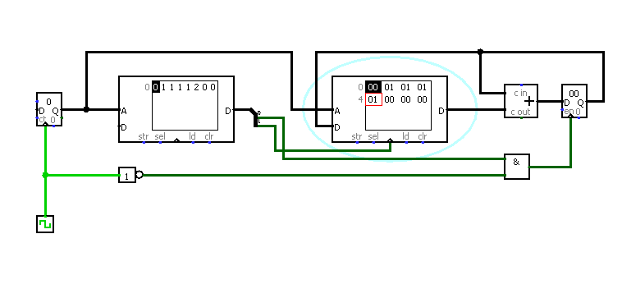

Проходимо по масиву данних за допомогою тактовного генетатора. Після проходження 2 комірки в акумуляторі запамяяталось 01

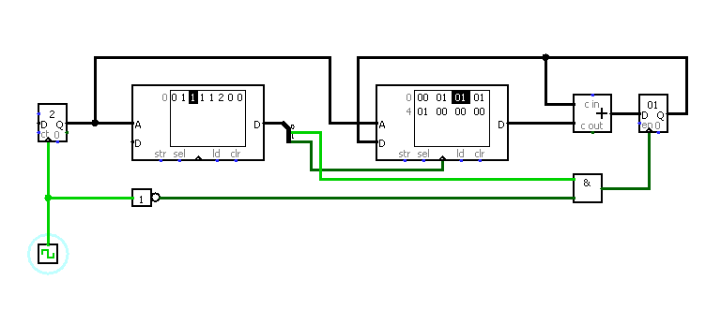

Після проходження 3 комірки в акумуляторі запамяяталось 02

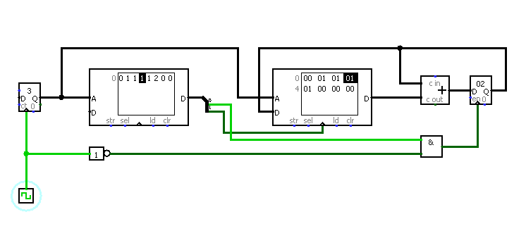

Після проходження 4 комірки в акумуляторі запамяяталось 03

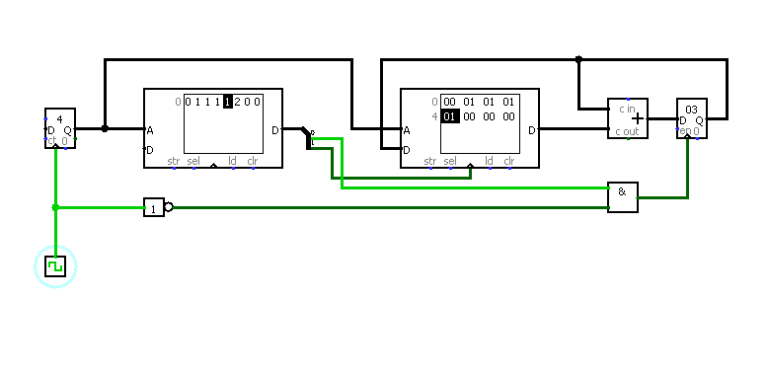

Після проходження 5комірки в акумуляторі запамяяталось 04. ПІсля проходження поераці 2 сума записалась у вільну комірку

